2010年全国大学生电子设计竞赛
--信息安全技术专题邀请赛作品设计报告

软件自愈合系统
Self-Healing Software System

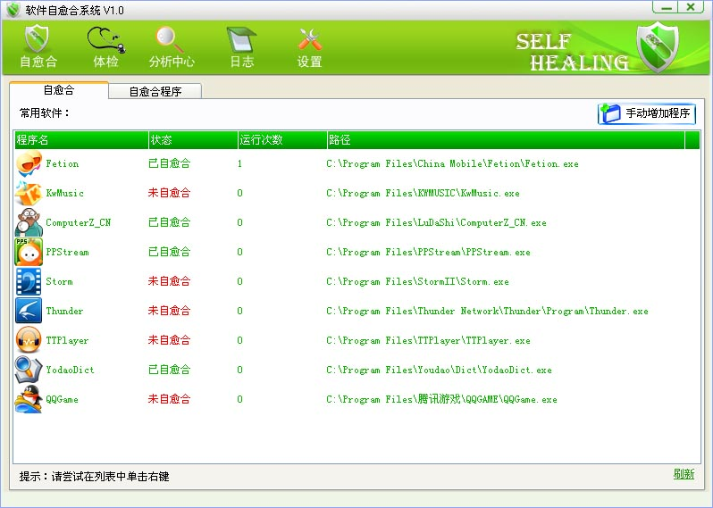

参赛学校: 西安电子科技大学
参赛队员: 王洋 线超博 黄飞
指导老师: 胡建伟
2010年8月

2010年全国大学生电子设计竞赛信息安全技术专题邀请赛
作品原创性声明
本人郑重声明：所呈交的参赛作品报告，是本人和队友独立进行研究工作所取得的成果。除文中已经注明引用的内容外，本论文不包含任何其他个人或集体已经发表或撰写过的作品成果，不侵犯任何第三方的知识产权或其他权利。本人完全意识到本声明的法律结果由本人承担。

参赛队员签名
年 月 日
年 月 日
年 月 日

指导教师签名
年 月 日

2010年全国大学生电子设计竞赛信息安全技术专题邀请赛
作品简介
参赛学校 |  | 西安电子科技大学
参赛队员
指导教师
作品题目 |  | 软件自愈合系统  Self-Healing Software System
作品简介 | 软件自愈合系统是一款通过模拟生物自主愈合过程，从而实现程序自我防护的安全软件。与传统的防护软件相比，它不需要特征库即可准确发现篡改，并自主愈合，从而有效抵御未知病毒和恶意程序。由于这种保护被分散到不同的程序中，可以防止单点失效，从而形成分布式的保护。  软件自愈合系统的核心是通过内存跟踪技术、ShellCode技术将自校验和自愈合代码整合到应用程序中，让程序在发现自身被篡改后可以释放修复程序对自身进行自主修复，从而获得自我防御的能力。  软件自愈合系统还具有分析和体检功能。分析模块通过分析被篡改软件的内容、查询驱动层访问记录，获取程序被篡改的详细信息，并进一步追踪篡改的源头，及时清除病源。体检模块能够对程序进行个性化体检，得到程序的已有保护类型、空白段大小以及映像劫持等信息，并针对体检信息进行处理，增强程序的免疫力。  关键词：自愈合 体检 分析 追踪  Self-Healing Software System is a security software achieves the goal of program self-protection via imitating the self-healing process within the organism. In contrast to traditional defensive software, it can accurately detect the tampering and defend the unknown virus and malicious program without feature library. The protection is dispersed into different programs in case of single point failure, thus brings about a more reliable distributed protection.  The core of the System is set upon integrating self-healing code into the program on the basis of memory tracking and ShellCode technology. Thereby, it endows the program with the ability of self-defense by conducting instant self-healing upon detecting a tampering with its own repairing program.  Self-Healing Software System is also equipped with functions of analyzing and physical examining. The analyzing module can trace and erase "the source of the disease" by way of analyzing the tampered software, checking the drive layer's access record, and obtaining more information of the tampering. Meanwhile, the examining module carries out the physical examination with humanity, existing protection, space segment and image hijack. Furthermore, it processes the physical examination result and consequently accelerates immunity of the program. Keywords: Self-Healing Physical Examination Analysis Trace
软件自愈合系统
摘要
软件自愈合系统是一款具有生物自愈合特征的安全软件，它通过模拟生物自主愈合的过程，实现了软件的自我保护。该系统利用内存跟踪技术和ShellCode技术将自校验和自愈合代码整合到应用程序中，使程序在后天获得自我防御的能力。在发现软件被篡改后，该系统通过分析被篡改软件的内容、查询驱动层的访问记录，得到软件被篡改的详细信息、追踪并清除篡改程序的病源。软件自愈合系统还能对软件进行体检，并对体检结果进行处理，增强软件的免疫能力。
关键词：自愈合 体检 分析 追踪

Self-Healing Software System
Abstract
Self-Healing Software System is a security software possessed with biologic self-healing features. It achieves self-protection of the software by means of imitating the spontaneous self-healing procedure within the organism. By utilizing memory tracking technology and ShellCode technology, it integrates self-calibration and self-healing code into the program and accordingly realizes the acquisition of self-defense ability within the program. Once detecting any tampering of the software, the system can trace and erase "the source of the disease" by way of analyzing the tampered software, checking the drive layer's access record and obtaining the specific information of the tampering. Self-Healing Software System is also qualified to enforce physical examination upon the software and further process the result to facilitate immunity of the program.
Keywords: Self-Healing Physical Examination Analysis Trace

目录
1 引言 6
1.1 研究背景 6
1.2 系统特色 6
2 方案设计与选择 7
3 系统性能与指标 8
4 系统原理与实现 9
4.1 自愈合模块 9
4.2 体检模块 14
4.3 分析模块 15
4.4 日志和设置模块 16
4.5 系统自身安全 16
5 系统测试 20
5.1 测试环境 20
5.2 测试项目 20
5.3 自愈合模块功能测试 21
5.4 体检中心功能测试 27
5.5 分析中心功能测试 29
5.6 系统自身安全测试 31
6 结束语 33
7 参考文献 33

引言

研究背景
近年来通过篡改软件内容而引发的安全问题层出不穷，多数病毒、木马和恶意软件常常利用这种方式修改软件的功能，达到窃取资料，破坏文件的目的。很多情况下，用户误操作也会导致应用软件损坏，进而造成一些不必要的麻烦。而针对软件篡改的预防是当前多数安全软件的盲点，软件自愈合系统正因此而诞生。当软件经过自愈合处理后，启动时先对自己进行校验，如果检查到错误，用户无需干预即可修复，防止了恶意代码执行带来的威胁，有效提高了系统的防御能力。
目前，文件保护主要依靠Windows自带的文件保护系统和杀毒软件。
Windows自带的保护系统主要通过核对数字签名和微软标识信息的方式，控制文件的移动，删除和修改，如果文件出错，就用准备好的备份替换。它很好的保护了系统相关的文件，但对于用户自己安装，并经常使用的软件则没有提供保护，这给系统的安全性留下隐患。
杀毒软件主要通过特征匹配和行为监控的方式，阻止可疑程序对文件的修改，如果查到具有病毒特征的文件，及时清除。这种方式从一定程度上防止了病毒和恶意程序对文件系统的破坏，但是由于其判断可疑行为和可疑文件的理由都出自对现有病毒和恶意程序的分析，使得杀毒软件对新病毒和新型恶意代码的反应表现出严重的滞后性。甚至对于很多感染文件，检查以后直接删除，给用户的工作带来不便。
由此可见，系统需要更智能、更有效的方式来保护用户的文件。软件自愈合系统正因此而诞生，它主要给系统上的应用软件提供保护，因为这些软件使用频率高，获得执行权的机会与其他文件相比高出许多，理所应当成为保护的重点。

系统特色
本系统从原理上不同于其他安全保护软件，由于它模拟了生物系统中个体自我保护、免疫的过程，使得它具有以下特色：
- 自我免疫，独立运行：添加了自愈合代码的程序采用自我保护的方式，可以脱离监控程序独立存在，让系统的安全性不再集中于安全软件一身，从而防止单点失效。
- 自我校验，自我恢复：添加了自愈合代码的程序采用自我完整性检测的方式，不需要特征库，即可准确的发现自身的修改，发现修改后可以自我修复。
- 软件体检，提升安全：系统着眼于软件个体安全，通过软件“体检”，完善软件个体“免疫力”，在保护个体的同时遏制了病毒在受害主机里的大规模传播。
- 病例提取，源头追踪：被篡改的程序会向监控程序提交病例，让监控程序分析篡改的内容，并追踪篡改程序的源头，该源头很可能就是病毒和恶意程序，通过分析，可以找出隐藏的病毒和恶意程序。

方案设计与选择
软件自愈合系统是以应用程序完整性为中心的自我保护系统，它通过对应用程序进行特殊处理，使其具有自校验和自愈合功能。
被处理的应用程序（以下简称为自愈合程序）在执行过程中的行为模拟了人体自愈合过程，从而实现软件的自愈合。
人体在正常的生理活动中，会对自身进行自检，如果发现伤口，神经系统会立即向特定的组织器官发送指令，例如让血液的血小板封堵伤口，止住流血，防止外界细菌入侵。随着细胞的复制增生，伤口得到修复。人体通过执行这些指令串，自主愈合了伤口，增强了人体处理伤害的能力，如图1所示。
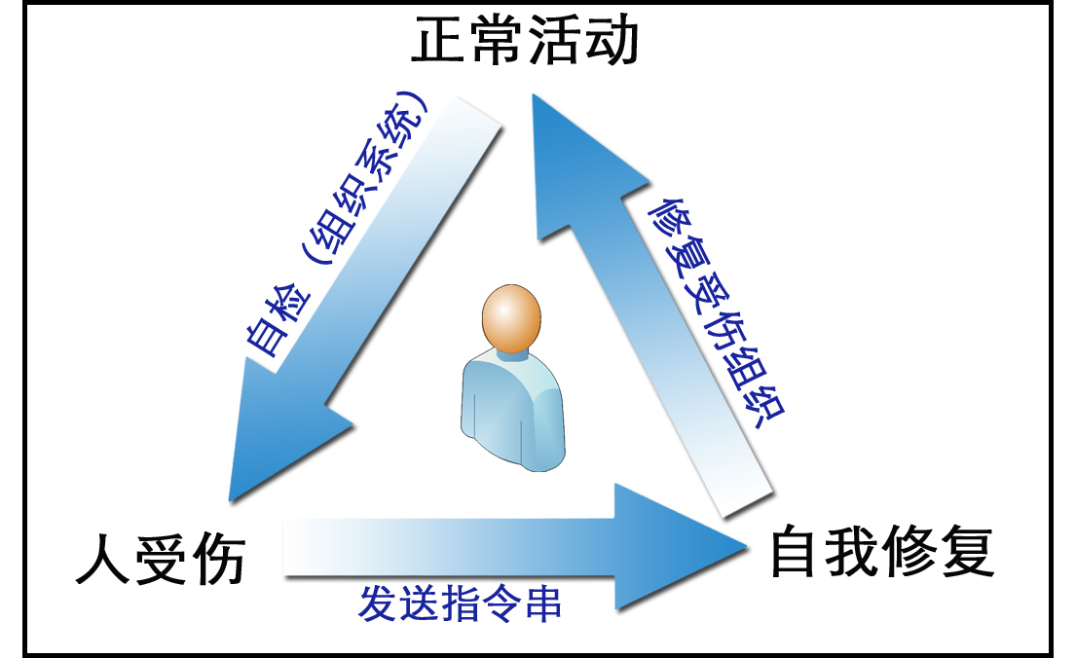
图1 人体自愈合过程
经过处理的自愈合程序，在正常的功能代码执行前，会先对自己进行自检，如果发现被篡改，则先在当前目录生成一个愈合程序，然后自己结束进程，阻止错误的代码执行。错误程序结束后，释放的愈合程序执行指令串，用正确的程序替换被篡改的程序，并重新启动程序，保障用户的正常活动，如图2所示。
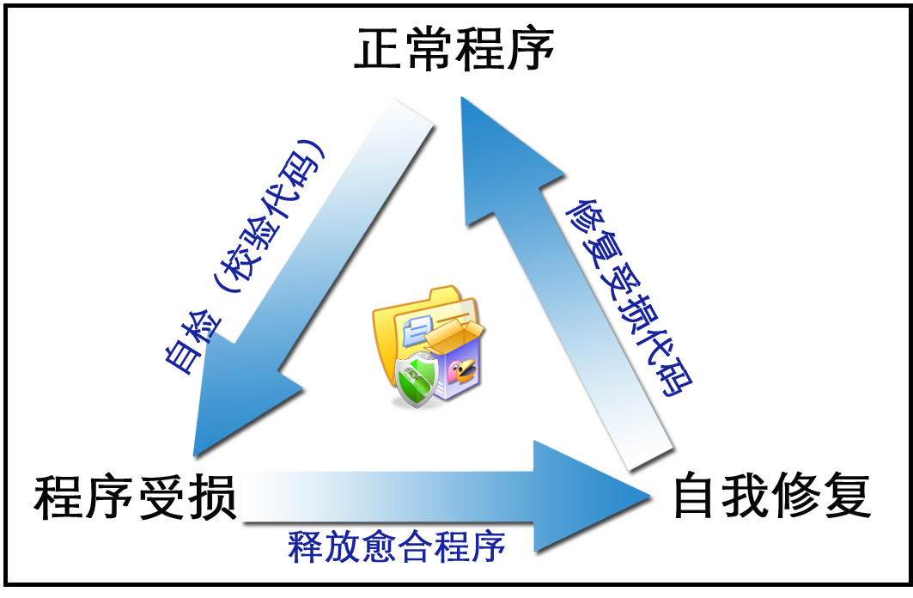
图2 程序自愈合过程
经过了上述过程，自愈合程序成功的阻断了非法代码（包括病毒和恶意软件的代码等）的执行，并运行了正常的程序。与此同时，自愈合程序会提交病例给监控程序，让监控程序分析错误内容，并追踪篡改的源头，而该源头极有可能是病毒或者恶意程序，以便让用户发现隐藏在系统的安全威胁。

系统性能与指标
基于上述设计思想，通过下面的应用场景对软件自愈合系统做进一步描述：
功能1：禁止非法代码执行。很多病毒和恶意软件为了隐藏自己的存在，常常将恶意代码写到正常的应用程序中，使得这些应用程序也成了破坏系统的“帮凶”。本作品将使应用程序具有分辨“非我”的能力，遇到不是自身的代码信息的时候立即结束进程，禁止非法代码获得执行权。
功能2：防止用户误操作损坏程序内容。除了病毒和恶意软件会修改软件内容以外，用户的误操作也有可能导致软件内容损坏，比如Ultra Edit类似的工具可以改变程序的二进制代码。而这种情况造成的损坏，当前的安全软件都无能为力，本作品处理的软件可以识别这种误操作，并恢复被损坏的程序。
功能3：对软件进行全面体检。用户可以随时对电脑上所有软件进行体检，根据体检的信息得到软件当前的安全情况，比如软件当中空白的大小，是否已经有了特殊保护（例如加壳或者软件内部的保护），是否有映像劫持等信息，根据这些信息，用户可以将软件从亚健康状态恢复到健康状态。
功能4：分析软件的篡改信息。被保护的软件自愈合之后，会提交错误病例，监控会程序该错误病例进行分析，将修改信息提供给以图示和文字两种方式呈现给用户。
功能5：追踪篡改软件的“病源”。监控软件在分析错误病例的同时，会到该软件的操作列表中查询是谁篡改了该软件的内容，从而找出感染应用程序的病毒或者恶意软件，彻底清除“病源”，如果用户判断为误操作，可以选择放过。

系统原理与实现
软件自愈合系统按工作层次分为用户态和内核态两大部分，用户态按功能可分为自愈合模块、体检中心模块、分析中心模块和日志模块，而内核态的驱动程序为用户态的这些模块提供支持和保护。系统总体的框架图如图3所示。
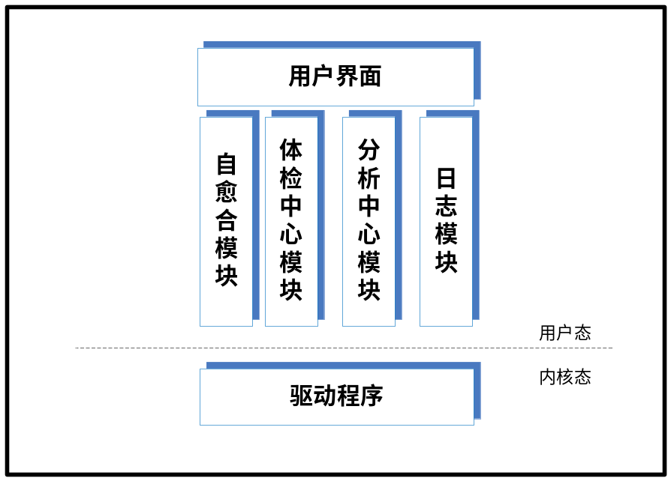
图3 自愈合系统框架图
以下是对各个模块具体实现过程的描述。

自愈合模块
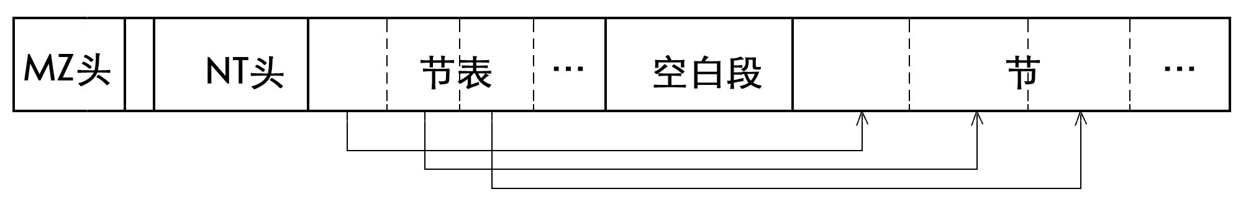
PE结构是Windows上所有可执行文件所采用的结构，具有PE结构的文件称为PE文件，它的结构图如图4所示。
图4 PE结构图
PE文件中的MZ头是一个保留头，它是为了兼容16位Windows操作系统的文件格式，在32位的Windows系统下，它仅仅作为可执行文件的标识，并指出真正的头在文件中的偏移。而NT头才是PE文件真正的文件头，它包含了整个文件的信息，如节表的数目，程序入口点等。和NT头紧接的是节表，它描述了程序中节的大小和属性。程序的主体由一定数目的节组成，按照节的功能可以分为代码节，数据节和资源节等。
为了让程序在执行前先执行系统设定的代码，需要把相应代码的二进制代码添加到程序当中，并将入口点指向这些二进制代码的第一条指令。
由于新添加到程序中的代码没有参与编译过程，执行过程中使用的数据需要自己定位（重定位），调用的函数地址也要靠代码自身动态获取，而重定位只有底层语言才能完成，所以选用了Win32汇编语言来生成二进制形式的自愈合代码，用C语言将生成的二进制代码添加到需要保护的程序当中。
4.1.1 自愈合代码原理
自愈合代码根据执行过程中具体的功能分为以下几个部分：重定位，查找函数，计算MD5，比较MD5，生成修复程序。
(1)重定位
重定位主要是为了根据代码添加的位置来计算自身在内存的偏移和生成时在内存的偏移的差值，根据这个偏移差，添加的代码就可以找到自己需要的数据。
自愈合代码需要的函数需要自己在内存中查找。
(2)查找函数
由于自愈合代码运行时需要调用系统的API，但是显然自愈合代码没有参与编译，所以需要自己在内存中查找API。
第一步：找到kernel32.dll在内存中的位置，由于CreateProcess函数在完成装载应用程序后，会将一个返回地址压入到堆栈顶端，而这个返回地址恰好在kernel32.dll中，所以顺着这个地址以64KB大小往下搜索就可以找到kernel32.dll。
第二步：找到该dll之后，再通过查找kernel.dll的导出表和地址索引表找到GetProcAddress函数的地址 。
第三步：通过GetProcAddress找到LoadLibrary函数，并加载user32.dll和ntdll.dll。
第四步：需要的dll都已经加载到内存，此时便可以查找自己所需要的所有函数了。
(3) 计算MD5
找到所需函数以后，即可通过相应函数定位到程序内容加载的起始位置和长度，进而计算MD5。计算MD5的时候，跳过了全局数据区，这是因为系统会动态的向全局数据区写入内容，经过实验，每次写入的内容都不一样，所以无法校验该区域，考虑到全局数据区是存放纯数据的地方，不仅在内存中占有的地方比较小，而且病毒和恶意代码也没有利用过该区域，所以在计算MD5时，直接跳过了该区域。
(4) 比较MD5
计算完MD5，自愈合代码会取出原始的MD5与当前计算的MD5做比较，如果相同，则直接跳转到原程序的入口点，顺利执行正常的程序，如果不相同，说明程序内容被篡改。
(5) 生成修复程序
发现程序内容被篡改以后，自愈合代码会获取一些必要的信息，组织生成一些指令串，并将指令串写成批处理文件，该处理程序主要完成一些任务：
1.拷贝错误文件，以便提交给监控程序分析
2.用正确的文件替换错误的文件
3.通知监控程序，让监控程序提示错误信息
4.重新启动正确的程序，保证用户正常使用
5.自我删除
经过以上五步，软件自愈合的过程就完成了，它不留痕迹的清除了错误的文件，使得用户可以正常的使用应用程序。
    - 添加自愈合代码
文件在添加自愈合代码后，多了一个新节表和一个新节，NT头内部的信息也发生了一定的变化。修改NT头和添加节表都是为了解释新添加的节，以便操作系统正确地加载包含自愈合代码的新节。
程序在添加自愈合代码前后的结构变化如图5所示。
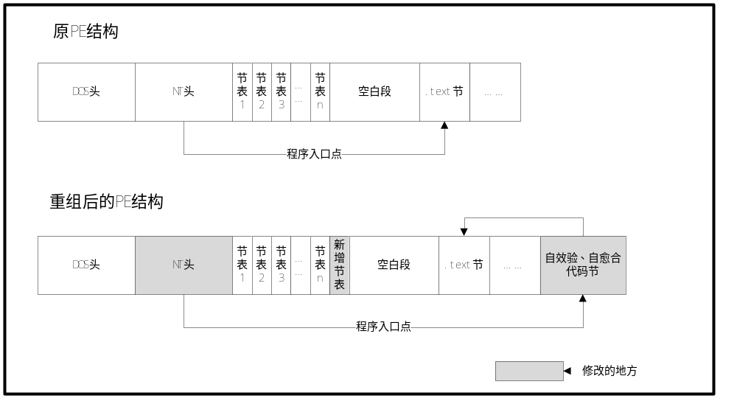图5 重组PE结构
添加的代码都是用Win32汇编语言生成的。自愈合代码生成以后，就需要将这些二进制代码添加到应用程序当中，这里需要知道系统加载PE文件的具体过程。
系统加载可执行文件的时候，会根据节表的信息读取磁盘的内容加载到内存中，所以先检测应用程序当中是否可以添加新节表，经过实验，几乎所有的exe文件都有足够的地方添加新节表。添加新节表以后，即可定位到文件最后，将生成好的二进制代码写入到文件尾部。并同时更新NT头的信息和节表信息。
为了给自愈合代码提供校验信息和生成指令串的信息，还需要进行以下的操作：
(1) 获取内存镜像的MD5
由于自愈合代码是在校验内存当中的内容，所以需要先得到原始内存镜像的MD5，而内存相对于磁盘内容，不仅内容顺序不一样，而且内存中存在空隙，这里填充着系统的代码或者数据，所以要获得内存镜像的MD5，需要扫描真实的内存。采用的方法是用添加代码的方法让代码跟踪到真实的运行环境中去，然后计算内存镜像的MD5，写入到临时文件，写完后结束掉进程。
(2) 添加代码和数据
得到了必要的数据，接下来就要把代码添加到程序中。具体做法是将代码添加到程序尾部，并在最后一个节表后面新增一个节表，作为对该节的解释信息，然后修改NT头中的节表数，代码大小和镜像大小等值。最后定位到特定位置，写入标志位，内存镜像的MD5值以及生成命令串所需要的数据。
经过以上步骤，自愈合模块成功地把自愈合代码添加到了应用程序中。
    - 自愈合过程设计
自愈合代码添加以后，程序便有了自愈合的能力。为了增强自愈合代码的隐蔽性并确保自愈合代码的执行，系统还做了如下设计：
(1) 自愈合处理的时候不改变程序的入口点
不修改入口点的原因是为了增强自愈合代码的隐蔽性，这样做的好处是病毒和恶意程序无法找到自愈合代码的位置，避免了病毒和恶意程序通过覆盖自愈合代码的方式获得控制权。这个正确的入口点藏在程序内部，只有驱动通过标识符定位的方法才可以找到。在自愈合程序执行之前，驱动会提前替换该入口点地址，也就是这个正确的入口点只在程序执行的一瞬间在内存中出现，这样就使得自愈合代码很好的隐藏了起来。
(2) 利用驱动核对头信息
考虑到病毒和恶意代码修改程序的目的都是为了获得执行权，而得到执行权必然要修改头信息。为了让自愈合代码抢在恶意代码之前运行，系统使用驱动核对头信息的方法，由于头信息相对于整个PE文件来说，数据量比较小，所以将头信息备份直接写到了文件中，驱动会从特定的信息中计算出头信息的偏移。如果驱动发现头信息发生改变，那么它会先通知监控程序，同时恢复头信息，让自愈合代码运行，以便让整个文件自己愈合。驱动核对头信息的另外一个好处就是可以防止一些比较极端的情况，比如恶意破坏程序结构，使得操作系统无法识别文件类型。
通过驱动和自愈合代码的共同配合，软件最终具有了强度更高的自我保护能力。
自愈合程序在运行前，会先被驱动截获，驱动负责校验头信息，并将正确的程序入口点加载到相应的位置，使得系统先执行自校验代码。自校验代码计算从程序头到程序尾的MD5值，并与存在程序当中的MD5值做比较，判断是否被修改。如果MD5值相同，那么直接跳转到原先程序的入口点，开始执行程序原先的代码。如果MD5值不相同，则说明程序被篡改。此时，自愈合代码会动态获取自身的路径和备份文件路径，组织替换文件、提交病例、重新启动程序的指令，并将这些指令写到批处理文件当中。批处理执行完后，自行删除。
自愈合的流程如图6所示。
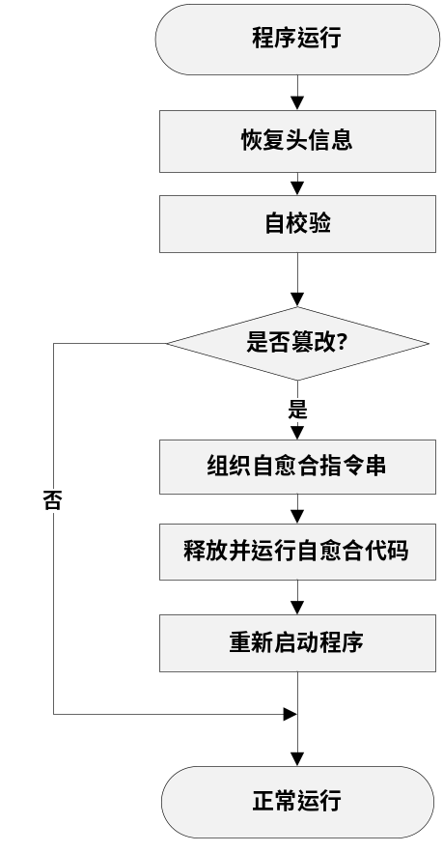
图6 自愈合的过程
经过该过程之后，监控程序便获得了程序的病例，而被篡改的程序也得到了恢复，并正常的执行。整个自愈合过程非常迅速，以至于用户感觉不到任何异常，程序就已经恢复正常了。当然如果监控程序正在运行的话，会提示用户程序已经愈合，如果监控程序没开的话，那么病例也会被记录进数据库，用户可以打开病例列表查看详细信息。

体检模块
体检中心模块主要负责对可执行程序进行体检，分析程序当前的健康状况。与人体的体检类似，可以通过体检中心显示的各项数据，直观感性地看到可执行程序的健康水平。体检中心不仅可以得到可执行程序的版本信息、访问时间、文件大小、文件属性等基本信息。还能得到与可执行程序安全有关的高级信息，例如加壳类型、编译器类型、映像劫持信息，空白段的大小等数据。
4.2.1 获取程序的基本信息
程序的基本信息存放在文件的附加信息中，所以通过Windows读取文件的WIN32_FILE_DATA结构体，即可获得文件的基本信息。
4.2.2 判断加壳与编译器类型
加壳是一种利用添加代码对程序做进一步保护的方法。它和编译器生成的代码一样，都会有固定的初始化方式或者数据操作方式，这样就会对应一些固定的指令序列，根据这些指令序列所表现的特征，就可以分辨出程序的编译器类型和加壳信息。
为找到程序的特征序列，首先需要读取程序的NT头，将里边对应内存的入口点地址转换为对应磁盘的地址，然后将特征库里边的数据依次匹配，匹配成功则提取出该特征对应的加壳信息和编译器信息。由于加壳以后，入口点发生了变化，原始的指令序列不能通过入口点来查找，所以判断加壳以后，就无法获取编译器的信息了。
4.2.3 获取空白段大小
病毒和恶意代码在把代码插入到程序前，一般都会先计算程序中各节的空白大小，所以空白段的大小从一定意义上说明了程序被感染的可能性有多大。
通过读取各节表信息，比较内存中节的大小和磁盘中节的大小，利用差值来计算空白段的总大小，这也是病毒常用的计算方式。计算完空白段的大小，如果太大，用户可以通过点击填充按钮，将空白段大小变为0。这里主要是改变了节中的解释信息，让内存中节的大小和磁盘大小相等，从而差值变成0，恶意代码便误以为该程序没有多余的地方可供插入代码，这样就从一定程序上降低了程序被篡改的可能性。
4.2.4 获取映像劫持信息
恶意程序为了实现程序自启动，通常会通过修改注册表项，对可执行程序进行映像劫持。当用户试图运行被劫持的程序时，启动的将是病毒程序。映像劫持的存在严重危害了程序的正常执行。
针对恶意程序要修改注册表的特性，系统通过对注册表的监控来获取劫持信息。当用户发现程序被劫持时，可以通过点击清理按钮，清理映像劫持。由此保证程序的正常执行。

分析模块
分析模块负责分析驱动层和自愈合程序提交上来的错误程序，并将篡改信息制作成病例，同时查询驱动层记录的访问记录，追踪篡改程序的源头。
4.3.1分析病例
分析中心在接到提交信号时，会到信号指示的目录下找到错误文件，并将正确的文件与之对比，找出被篡改的具体位置和大小。对比文件时，按照不同的位置进行比较，比如DOS头，NT头，节表，节，空白段，先得到篡改的位置和长度，然后分析具体修改的内容，比如代码长度，节的名字，入口点地址等一些敏感信息，分析完后，将病例以图形和文字两种方式呈现给用户，并加入到数据库中。
分析病例模块主要通过比较被篡改文件和正确文件，以确定篡改的位置和长度。考虑到替换，删除，和插入三种操作，按照功能读取相同位置的数据，从头到尾匹配到第一个不同的字节，从尾到头匹配到第一个不相同的字节，即计算出了篡改位置和长度。然后对于相同功能的数据，再具体比较是什么数据被篡改，得到篡改的详细信息，以便今后能够根据篡改信息对病毒和恶意程序进行分析。
4.3.2 追踪篡改程序的源头
篡改程序的源头极有可能是病毒或者恶意程序，所以在分析完病例，分析中心立即调用驱动层记录的访问信息，查找该程序被修改的记录，找出篡改程序的源头，并将源头交给用户判断，如果不是用户误操作的话，那么立即删除该程序，以免它继续修改其他程序。
其他程序对自愈合程序的每一次修改，驱动都会通过FSD IRP Hook技术记录下篡改者的相关信息，例如篡改时间，篡改者的路径。有些程序为了实现一些功能，可能改写了程序内容之后，又将程序恢复回去，这样的修改认为是合法的，因为它没有导致软件的损坏，但是系统仍然会记录该操作，以便将这种操作透明化。自愈合程序一旦提交病例，如果监控程序在运行，就可以及时查询该软件的改写记录，判定篡改程序的源头。如果监控程序没有运行，那么该提交会激活监控程序，以便分析软件的篡改信息，并追踪篡改程序的源头。

日志和设置模块
日志模块主要记录系统重要操作，包括自愈合系统的启停，出错情况等。最终供用户查看。
模块主要负责对系统进行配置管理，包括管理员密码，备份方式，数据库管理，历史记录的保存时间，是否提示错误信息等。

系统自身安全
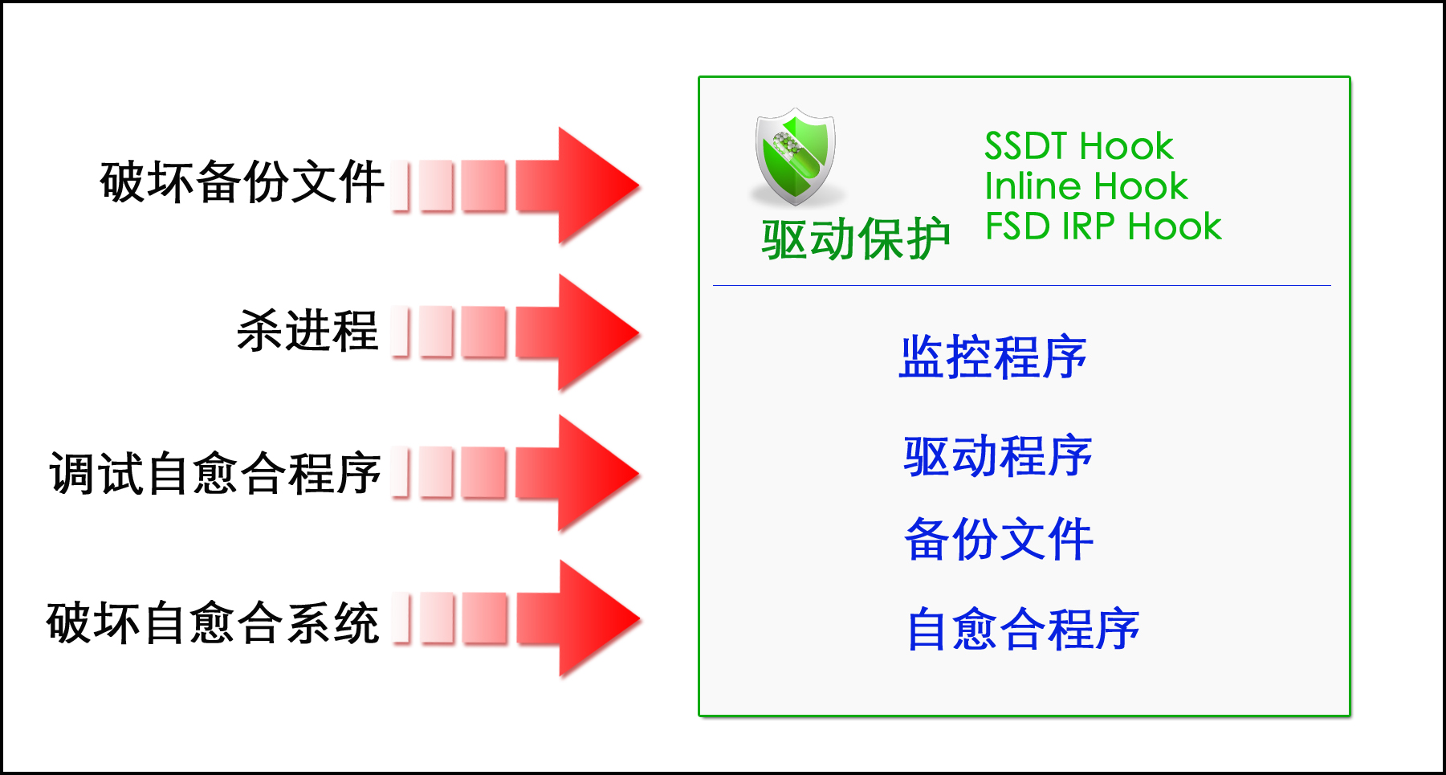
图7 驱动保护框图
为了加强自愈合系统自身的安全性，防止自愈合系统被恶意程序破坏。驱动采用SSDT Hook、Inline Hook、FSD IRP Hook等技术对自愈合系统进行保护。
SSDT Hook：Windows从总体上分为内核模式（Kernel）和用户模式（User Mode），Windows的核心代码运行在内核模式下，非核心代码运行在用户模式下。而用户模式下提供的API接口借助系统描述符表转化为对内核模式函数的调用。系统描述符表全称是System Service Descriptor Table，简称SSDT。它包含了一个庞大的地址索引表，Windows将根据索引表中的内容查找Win32 API对应的内核函数的函数地址。下面以函数FindNextFile为例说明，如图8所示。
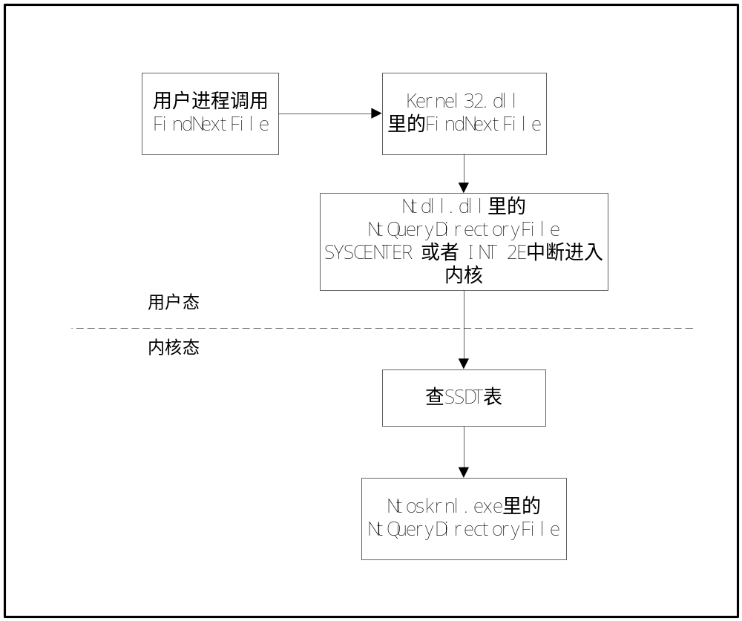
图8 FindNextFile函数调用过程
用户需要列目录时，通常会调用FindNextFile函数进行枚举遍历。FindNextFile会转化为对ntdll.dll中NtQueryDirectoryFile函数的调用。系统通过INT 2E中断或SYSENTER命令进入内核模式后，通过查找系统描述符表获得内核NtQueryDirectoryFile函数的地址。
SSDT Hook通过替换SSDT中内核函数地址为自定义函数的地址来实现挂钩。其钩挂的函数必须为SSDT中的函数。SSDT Hook优点是技术成熟稳定。
Inline Hook：它通过修改系统内核中感兴趣的函数或内核模块进行钩挂，在函数实现的内部加载部分精简指令，以获取程序执行的控制权，跳转到自定义的处理函数执行，在任务完成后再将控制权交回给原函数或内核模块，继续执行未完成的指令。Inline Hook对内核函数模块的修改可以发生在内部的任意位置。由于函数模块中存在大量的判断语句跳转指令，如JNZ、JNE等，当修改位置过深时，可能导致自定义的处理函数没有机会执行。于是，在驱动中，选择了对函数模块前几个字节进行修改。具体流程如图9所示。
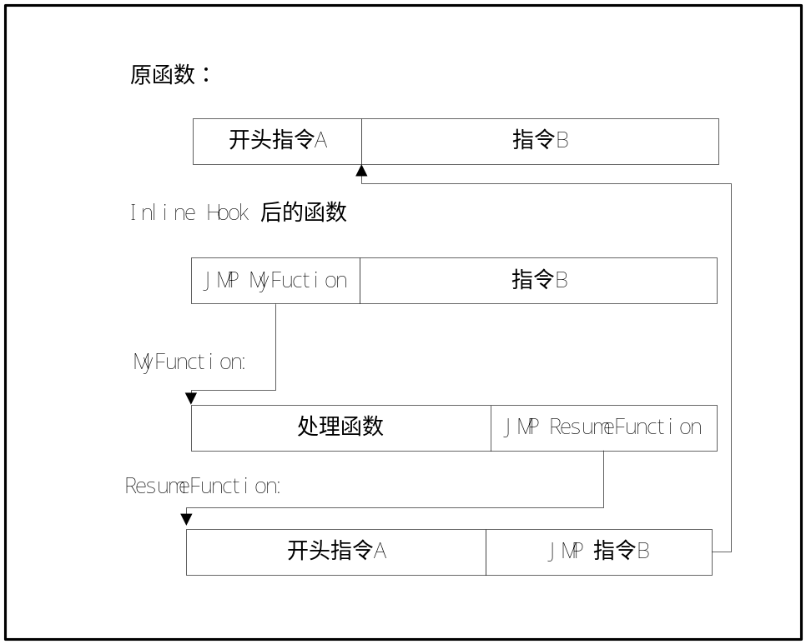
图9 Inline Hook 原理图
如图9，驱动修改函数模块开始的几个字节，使得系统调用此函数时先跳转到自定义的处理函数中运行，在自定义处理函数运行结束后，若要执行原函数，则跳回到原函数继续执行。通过这种方式，可以实现函数输入参数的过滤、被调函数输出参数值的过滤等。Inline Hook是对函数模块内部进行一定修改，加大了其被检测的难度。
FSD IRP Hook：用户模式下所有对驱动程序的I/O请求，全部由操作系统转化为一个叫做IRP的数据结构，不同的IRP会被“派遣”到不同的派遣函数中。Windows下文件系统主要有NTFS和FAT32两种，分别对应ntfs.sys和fastfat.sys驱动文件，这两个驱动都在C:\WINDOWS\system32\drivers目录下。每个驱动文件都会生成一个驱动对象DriverObject，在驱动对象中设置28个IRP派遣函数，这28个派遣函数处理发送给文件系统的IRP操作。具体如图10所示。
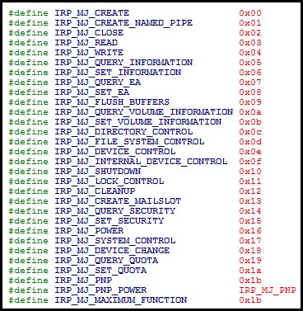
图10 IRP派遣函数
FSD IRP Hook是将发向文件系统驱动程序（FSD）的IRP派遣函数替换为自定义的IRP派遣函数，使得流向文件驱动的IRP转到自定义的IRP派遣函数中处理。在自定义的IRP派遣函数中对文件操作进行过滤处理。
4.5.1愈合系统自身的安全
（1） 备份文件夹与备份文件的安全
系统的正常运行需要文件的支持，为了抵御破坏文件的恶意行为，系统采取了如下措施：
恶意代码为找到并破坏文件，通常需要进行列目录操作。在列目录的操作中，对用户模式的API调用最终将转化为对ZwQueryDirectoryFile函数的调用。为防止备份文件夹被恶意修改和删除，驱动采用SSDT Hook挂钩了ZwQueryDirectoryFile函数，拦截所有对备份文件夹的列目录操作，从而实现备份文件夹的隐藏。这种方法的优点是稳定性高。
对文件的写、删除、重命名这些破坏备份文件安全的操作采用 FSD IRP Hook进行过滤。对文件的写、删除、重命名会产生IRP_MJ_WRITE和IRP_MJ_SET_INFORMATION这两种IRP请求。在IRP_MJ_SET_INFORMATION的结构体中可以得到名为FILE_INFORMATION_CLASS的值，它标志了上层调用IRP_MJ_SET_INFORMATION所要进行的操作，通过查看MSDN可以发现，在文件删除和重命名时FILE_INFORMATION_CLASS对应的值分别为FileDispositionInformation和FileRenameInformation。通过比较即可得到文件的删除和重命名操作。同时，使用这种方法驱动还保护了驱动文件自身的安全。
（2）监控程序的安全
恶意代码为了实现其潜伏、传播的目的通常会使用某些手段关闭安全软件的进程。研究发现，在使用NtCreateProcess创建进程和使用NtTerminateProcess结束进程时均需要调用ObReferenceObjectByHandle函数来获得相应的对象。通过拦截此函数即可监控到进程的创建和关闭。由于此函数不在SSDT表中，所以驱动采用了Inline Hook挂钩ObReferenceObjectByHandle函数来实现进程保护。并且驱动程序通过ObReferenceObjectByHandle函数的入口参数区分进程的创建与关闭。相对于其他进程保护方法，这种挂钩ObReferenceObjectByHandle函数方法更为安全。
4.5.2 自愈合程序的反调试
对受自愈合保护的程序进行调试找出其校验值进而进行攻击的难度是很大的。为了进一步增强自愈合程序的安全性，驱动为其加入了反调试功能。通过人工分析调试器的调试过程，可以发现调试器具有时序性调用ZwCreateSection函数的特征，通过父进程和当前文件的关系，可以识别出调试器对受自愈合保护程序的调试。于是，驱动采用SSDT Hook 挂钩ZwCreateSection函数。当发现有调试器尝试调试被自愈合保护过的程序时，驱动自动关闭调试器。从而进一步防止的恶意调试。
驱动的保护使得自愈合系统对抗恶意破坏的能力有了大幅度提高，从而有效的保障了系统的正常运行。

系统测试

测试环境
一台安装有自愈合系统以及多款常用软件的主机，主机运行Windows XP SP2操作系统。

测试项目
测试项目表如下：

系统模块 | 测试项目
自愈合模块 | 1. 自愈合功能  2. 抗病毒能力  3. 防篡改能力  4. 自愈合功能的独立性  5. 自愈合代码的卸载
体检中心 | 6. 软件体检并显示体检信息  7. 软件自免疫
分析中心 | 8. 软件篡改结果分析和病例  9. 追踪功能测试
系统自身安全 | 10. 测试驱动程序对系统的安全保护

自愈合模块功能测试
测试项目如下：
1. 自愈合功能
2. 抗病毒能力
3. 防篡改能力
4. 自愈合功能的独立性
5. 自愈合代码的卸载
5.3.1自愈合功能
测试项目：测试系统对软件能否进行自愈合处理。
测试指标：使软件具备自愈合能力，自愈合代码正确添加，软件启动及功能正常
测试过程：选择未自愈合的飞信软件，然后右键选择“自愈合处理”，并执行软件。
测试结果及分析：
添加代码如图11所示。
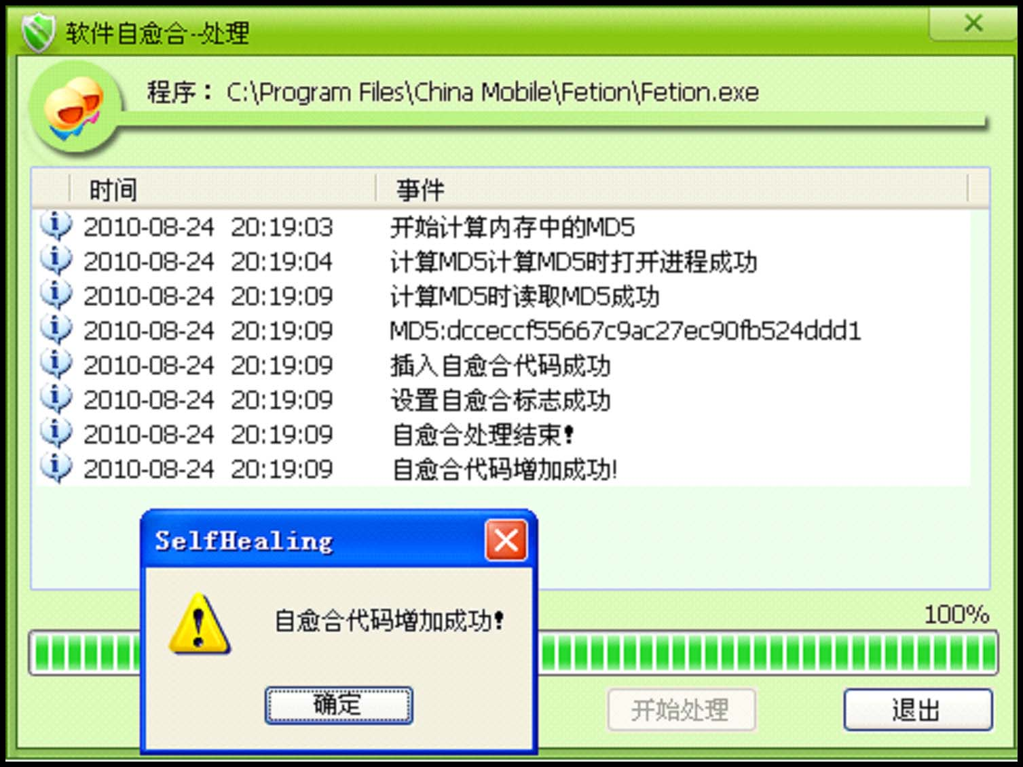
图11 自愈合处理过程
对飞信软件进行自愈合处理，代码增加成功。
飞信软件执行后如图12。
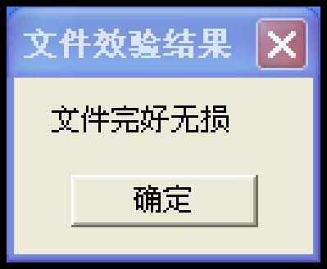
图12 飞信软件执行
重新运行飞信后，弹出校验结果提示框，说明执行了自愈合代码。
软件正常运行如图13。
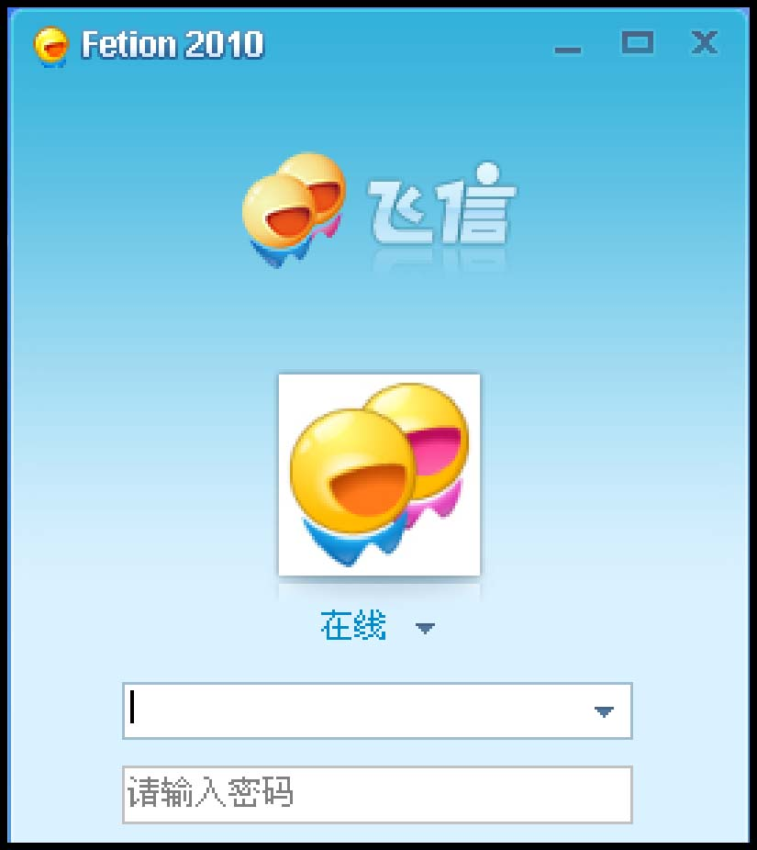
图13 飞信登陆界面
从图5.1，图5.2，图5.3可知，飞信正常运行，自愈合代码增加成功。
5.3.2 抗病毒能力
测试项目：用病毒感染软件，测试软件能否自愈合。
测试指标：被病毒感染的软件启动后，可自愈合并能正常运行。
测试过程：用病毒感染已自愈合的飞信软件，然后运行飞信。
测试结果及分析：
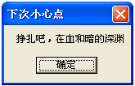
图14 病毒感染效果图
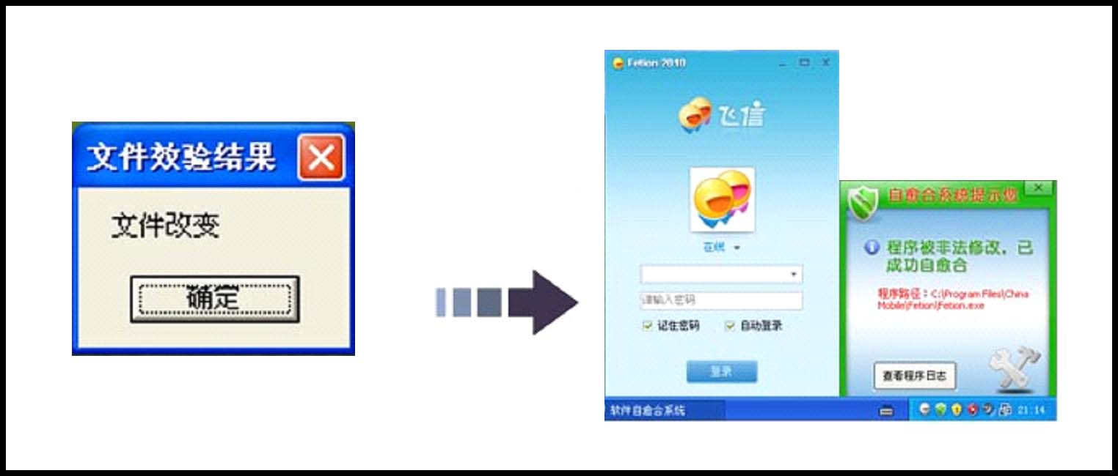
图15 飞信自愈合后提示
图14是病毒感染未经过自愈合处理软件的效果图。图15是病毒感染已自愈合的飞信后，飞信自主愈合并正常运行的截图。说明飞信已自主愈合，成功抵抗病毒感染。
5.3.3防篡改能力
测试项目：使用二进制编辑软件篡改已自愈合程序，检测能否正常运行。
测试指标：软件被随意修改后仍可正常运行。
测试过程：使用二进制编辑软件Ultra Edit修改已愈合的飞信软件，保存后运行飞信。
测试结果及分析：
用Ultra Edit软件打开飞信，随机选取一段代码并将其修改，如图16所示。
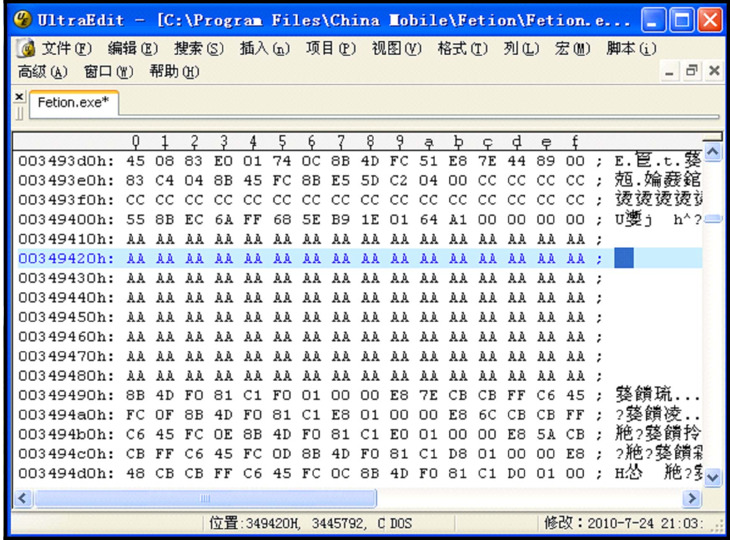
图16 修改飞信软件
重新运行飞信后，显示过程如图17所示。
图17 飞信自愈合过程
由图17可得，飞信程序自身发现文件改变，并成功自愈合。
5.3.4 自愈合功能的独立性
测试项目：自愈合软件的运行不依赖于监控软件。
测试指标：监控程序关闭后，仍能正常自愈合。
测试过程：关闭监控程序，使用二进制编辑软件Ultra Edit修改已愈合的飞信软件，保存后运行飞信。
测试结果及分析：
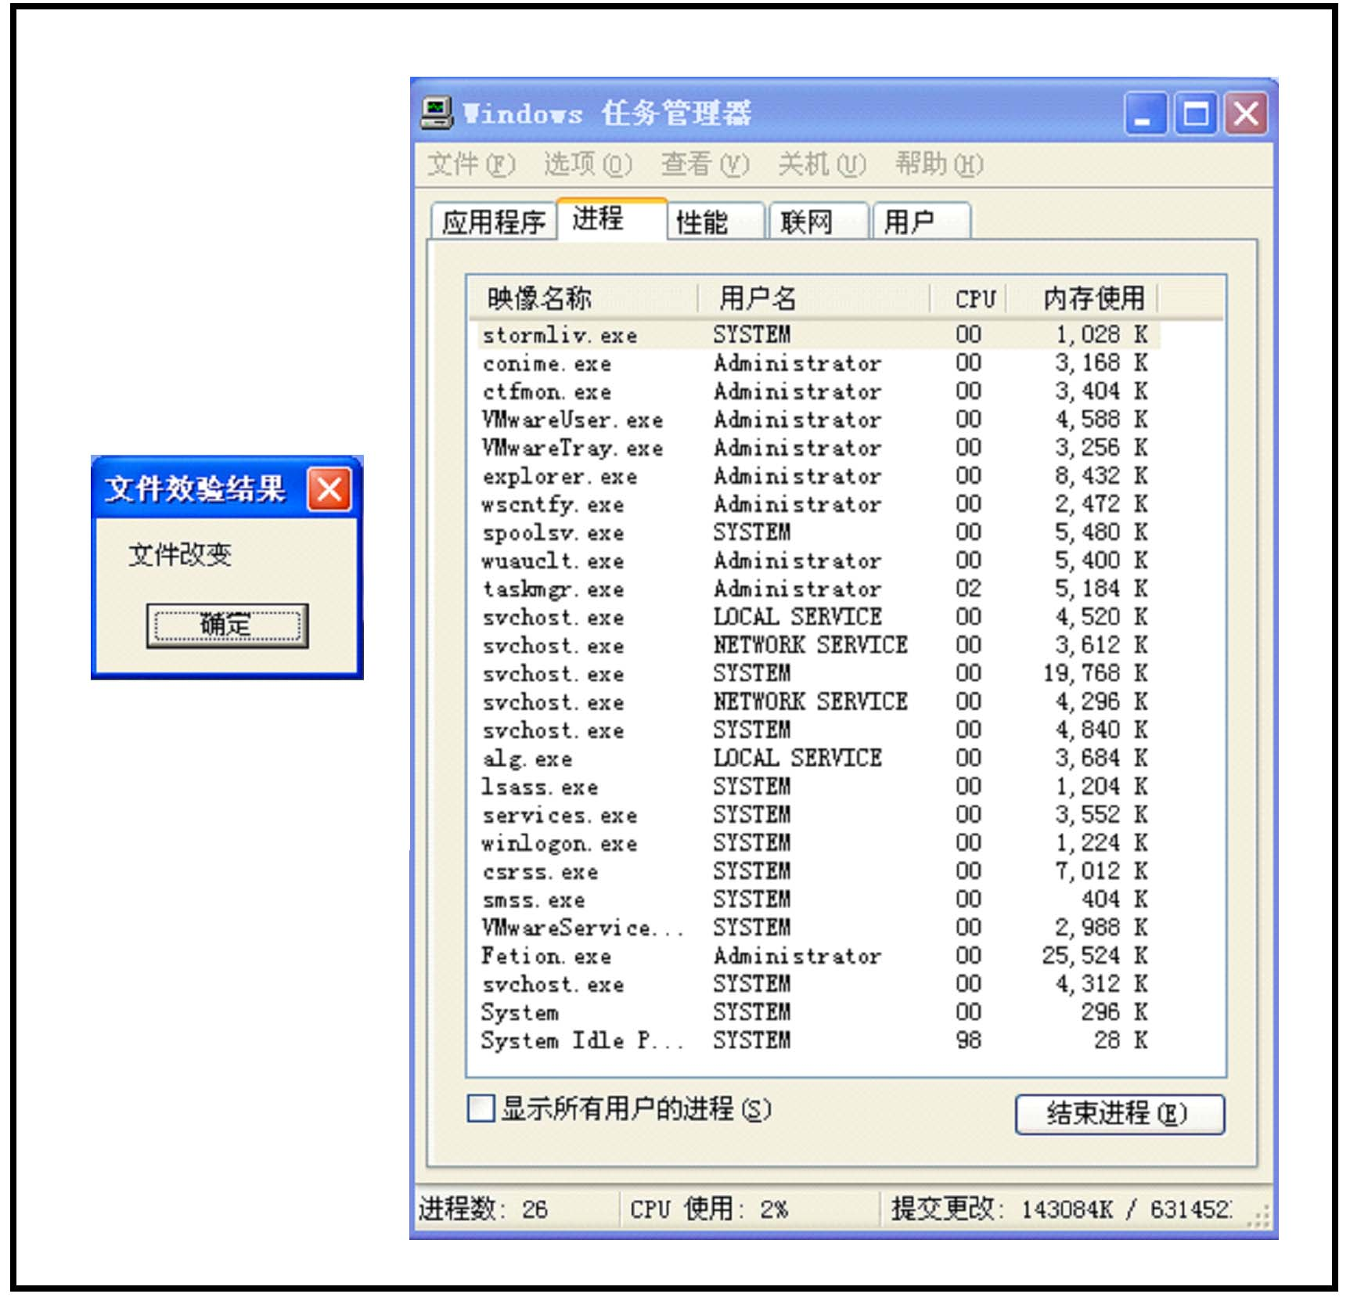
图18 关闭监控程序测试图
图19 飞信正常运行
由图18图19可得到，监控程序关闭后，飞信仍可以正常自愈合。说明自愈合功能具有独立性。
5.3.5 自愈合代码的卸载
测试项目：卸载软件的自愈合功能，测试软件功能是否完整。
测试指标：软件的自愈合功能卸载后，软件恢复到自愈合处理前的状态。
测试过程：在监控软件中选择飞信，右键选择“删除自愈合功能”。 运行飞信。观测结果。
测试结果及分析：
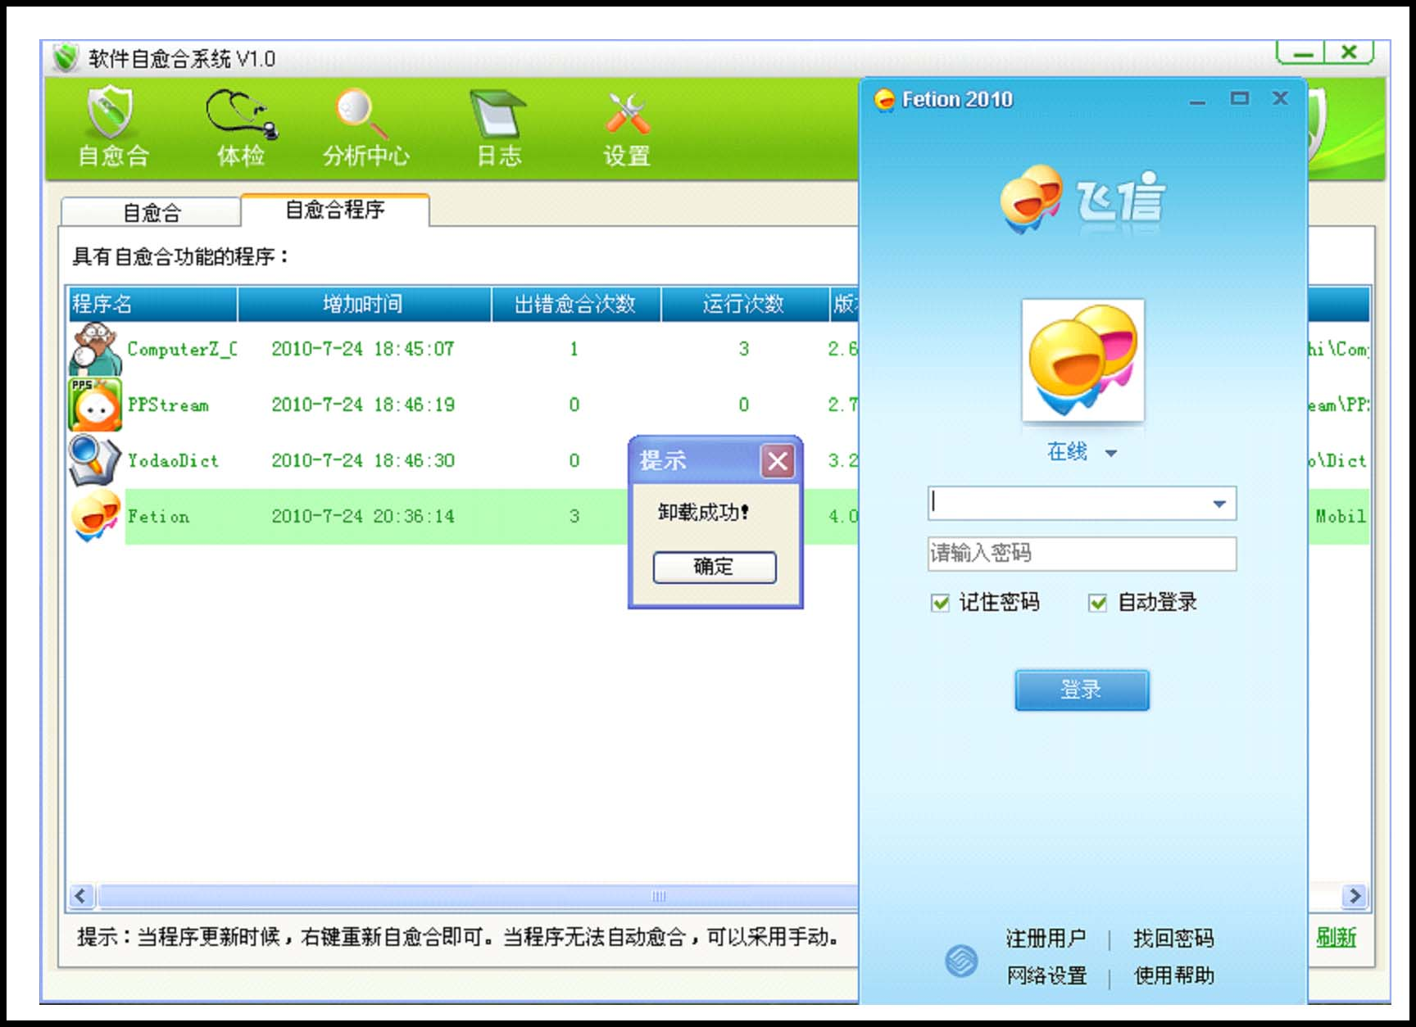
图20 卸载飞信自愈合功能
如图20可知，自愈合功能卸载成功，飞信功能不变。

体检中心功能测试
测试项目如下：
- 软件体检并显示体检信息
- 软件自免疫
5.4.1软件体检并显示体检信息
测试项目：测试能否正常显示体检信息。
测试指标：能正常显示出程序路径、大小、空白段大小、版本信息、有无加壳、开发环境、创建时间、修改时间、访问时间、文件属性、映像劫持等信息。
测试过程：选择飞信所在的文件夹，点击“开始体检”。扫描结束后，点击列表中的飞信程序。观测体检详细信息。
测试结果及分析：
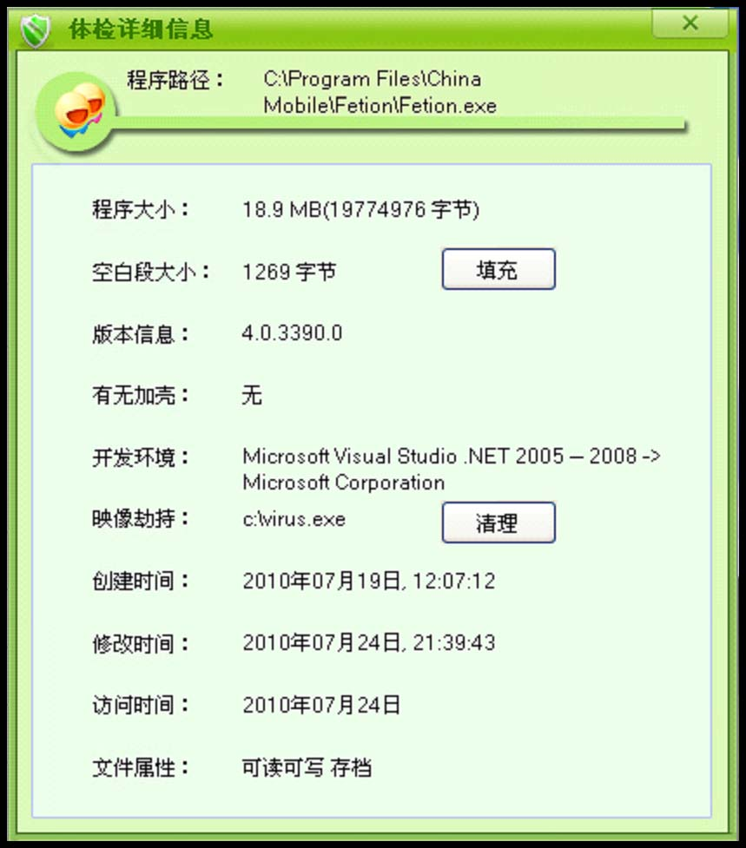
图21 飞信体检详细信息
由图21可得，飞信体检得到的详细信息显示正常。
5.4.2软件自免疫
测试项目：测试能否填充空白段和清理映像劫持。
测试指标：可填充空白段，并且能清理映像劫持，增强软件免疫力。
测试过程：在5.11的结果上进行进一步操作，点击“填充”和“清理”，再次观察飞信的详细信息。
测试结果及分析：
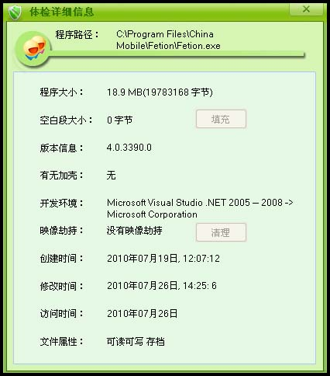
图22 填充清理后的飞信详细信息
图22显示了飞信填充清理后的结果，空白段大小为0字节，没有映像劫持。说明这两个功能正常。

分析中心功能测试
测试项目如下：
- 软件篡改结果分析和病例
- 追踪功能测试
5.5.1软件篡改结果分析
测试项目：测试能否正常分析并显示软件篡改信息。
测试指标：能分析并显示出篡改的类型、位置、大小等信息。
测试过程： 选择已自愈合的飞信软件，对其源程序进行修改。在其出错并自愈合后，进入飞信的病例，查看其出错详细信息。
测试结果及分析：
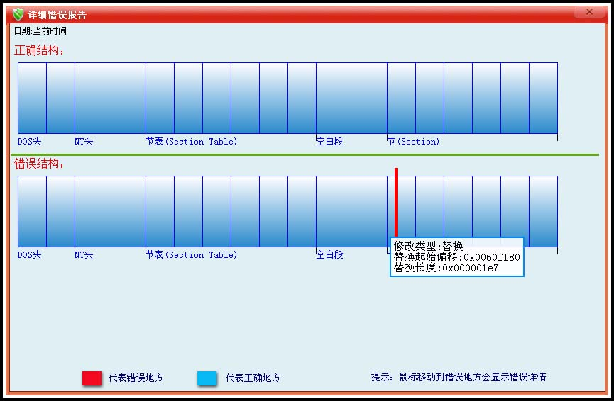
图23 飞信修改出错后的详细错误报告
在图23中，红色部分为被篡改的地方，当鼠标移到该区域可以显示出修改类型、位置、大小等信息。说明分析成功。
5.5.2 追踪功能测试
测试项目：测试监控程序能否追踪到其他程序对保护程序的操作。
测试指标：当已自愈合软件出错、自愈合后，分析中心可以追踪到修改该软件的“幕后黑手”。
测试过程：选择已自愈合的飞信软件，使用Ultra Edit进行修改。在其出错并自愈合后，进入该软件的病例，查看追踪信息。
测试结果及分析：
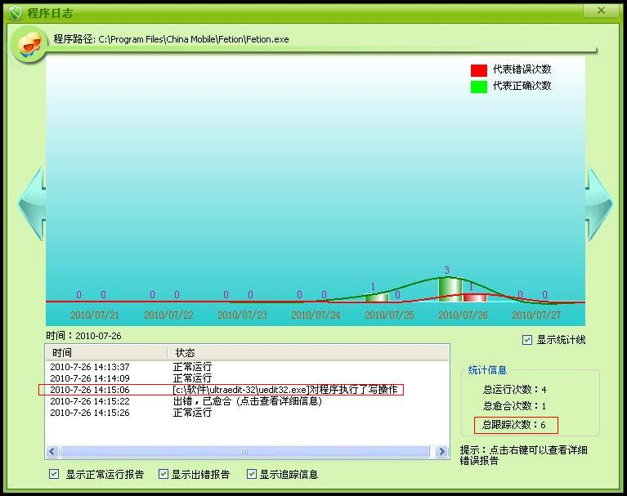
图24 分析追踪
图24中矩形框选中的部分为追踪到的信息，可以看到监控软件成功追踪到Ultra Edit对飞信进行了修改。

系统自身安全测试
测试项目：测试驱动程序对系统的安全保护。
测试指标：进程防杀、备份文件夹隐藏、备份文件防删。
测试过程： 1、尝试通过任务管理器结束监控程序。
2、尝试删除备份文件。
测试结果及分析：
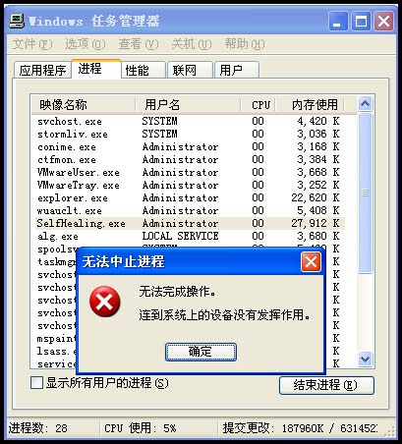
图25 通过任务管理器结束监控程序
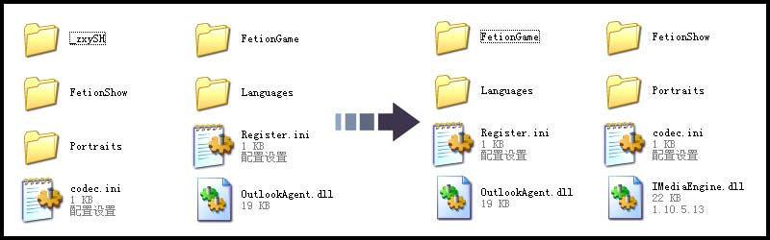
图26 驱动加载前后对比
由图25可以看出无法终止自愈合监控软件进程，说明驱动程序保护了监控程序。由图26可以看出驱动加载后，备份文件夹_zxySH被隐藏。说明驱动保护了备份文件夹。

结束语
当前的防护软件多数通过拦截可疑文件和可疑行为的方式维护系统的安全，往往将整个系统的安全性集于一身，可以将这样的方式叫做“在线防护”。这样的防护方式不免会产生很多“漏网之鱼”，而且一旦防护软件关闭，那么系统的安全水平近似于零防护。相比之下，软件自愈合系统是从软件自身出发，实现了个体自我保护，不仅不会有误识别，而且可以作为一种“离线保护”，当防护软件漏过一些可疑行为，或者不正常关闭的时候，软件自身竖起一道防线，更全面的维护系统的安全。
综上所述，如果软件自愈合系统可以与当前的防护软件相互融合，那么系统的安全性将会得到更大幅度的提升。自愈合的概念来源于人，也将更好的服务于众人，这便是本系统未来努力的方向。

参考文献
[1] Solomon, D.A. & M.E.Russinovich. 深入解析Windows操作系统（第四版）[M]. 北京：电子工业出版社，2007.
[2] 张帆，史彩成. Windows驱动开发技术详解[M]. 北京：电子工业出版社，2008.
[3] 罗云彬. Windows环境下32位汇编语言程序设计[M]. 北京：电子工业出版社，1999.
[4] 段钢编著. 加密与解密（第三版）[M]. 北京：电子工业出版社，2008.
[5] Szor, P. The Art of Computer Virus Research and Defense[M]. 北京：机械工业出版社，2007.
[6] 赵树升. 用重构PE文件结构法防病毒[J]. 计算机应用与软件，2006, 23(9).
[7] Richter, J. & C.Nasarre. Windows核心编程（第五版）[M]. 北京：清华大学出版社，2008.
[8] Hoglund, G. & J.Butler. Rootkits: Subverting the Windows Kernel[M]. Addison Wesley Professional, 2005.

